ОТЧЁТ
по дипломной работе:
«Анализ особенностей гидрофизических полей в северо-восточной части Черного моря на основе данных натурных измерений»

РУКОВОДИТЕЛЬ:
________________ Рувинская Е.А.
(подпись) (фамилия, и. о.)
КОНСУЛЬТАНТ:
________________ Химченко Е. Е.
(подпись) (фамилия, и. о.)
СТУДЕНТ:
________________ Лагунова Л. А.
(подпись) (фамилия, и. о.)
22-ПМ-1
(шифр группы)

Содержание
Введение
Глава 1 Современное состояние гидрофизических исследований в северо-восточной части Черного моря
1.1. Физико-географические особенности района исследований
1.2. Математическое описание гидрофизических полей
1.3. Краткий обзор современных методов и результатов гидрофизических исследований в северо-восточной части Черного моря
Глава 2 Математические методы и алгоритмы обработки данных натурных измерений 2.1. Массив данных натурных наблюдений
2.2. Используемые методы обработки данных
Глава 3 Особенности гидрофизической структуры водной толщи во время наблюдений 3.1. Описание режима течений и гидрометеорологических условий в период измерений (здесь в т.ч.спектры, наблюдаемые режимы, корреляционные связи и т д) 3.2. Короткопериодные внутренние волны (цуги, статистика)
3.3. Сравнение параметров наблюдаемых внутренних волн и их аналогов в различные сезоны
3.4. Выводы по главе
Заключение
Список литературы

Введение
Глава 1. Современное состояние гидрофизических исследований в северо-восточной части Черного моря.
  - Физико-географические особенности района исследований
Исследования проводились в период с 14 по 23 июня 2023 г. в акватории Голубая бухты, расположенной на северо-восточном побережье Черного моря. На исследовательском полигоне была развернута система из четырех заякоренных термокос, предназначенных для непрерывной регистрации температуры морской воды в вертикальном направлении. Для измерений также использовалась вертикальная гирлянда точечных датчиков температуры, разнесенных через 1 м, с помощью которой на полигоне практически постоянно ведется регистрация температуры водной толщи, данные с которой поступают на берег. Далее эту термокосу будем называть T4. Глубина моря в районе постановки всех четырех термокос изменялась от 22.5 до 23 м. Расстояние между термокосами по измеренным координатам представлено в таблице 1:
Таблица 1 - Расстояния между термокосами по измеренным координатам.
Пара термокос | Расстояние, м
Т1-Т2 | 100.3
Т1-Т3 | 119.2
Т1-Т4 | 103.9
Т2-Т3 | 88.1
Т2-Т4 | 157.2
Т3-Т4 | 102.8
Схема расположения термокос на карте батиметрии приведена на рисунке 1:
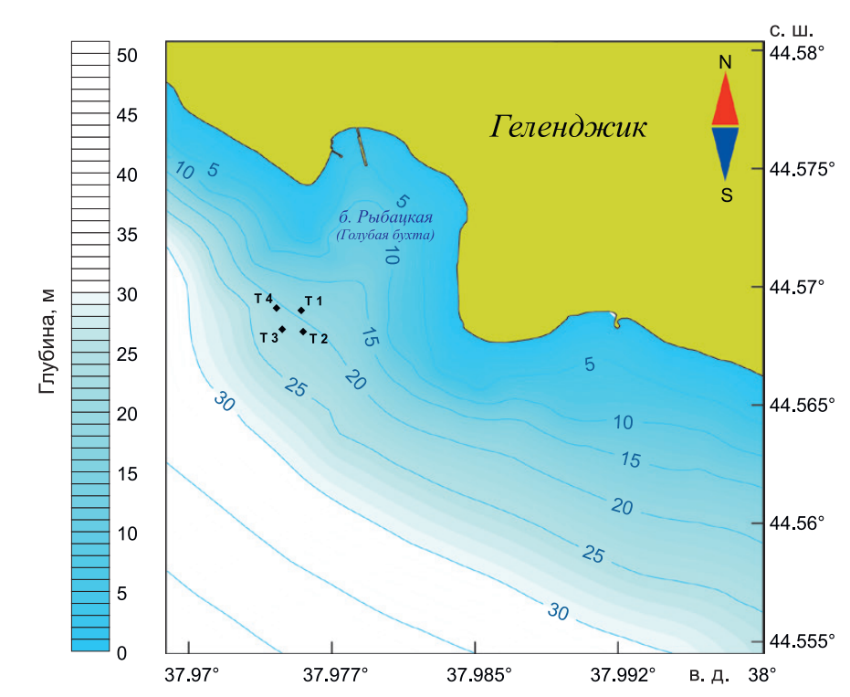
Рис. 1 – Положение заякоренных термокос на карте батиметрии.

  - Математическое описание гидрофизических полей (что измеряется, как получаются анализируемые временные ряды, TEOS10, структура гидрофизических полей)
Для анализа стратификации водной толщи был рассчитан вертикальный профиль плотности морской воды. Плотность рассчитывалась на основе профилей температуры и солености с использованием международного уравнения состояния морской воды TEOS-10.
Плотность морской воды зависит от температуры, солености и давления.
Расчет выполнялся по следующим этапам:
- Поскольку глубины в районе исследования не превышают ~23 м, влиянием сжимаемости воды можно пренебречь. Однако для согласованности с уравнением состояния TEOS-10 давление рассчитывалось по глубине датчиков.
- Практическая солёность принималась постоянной (SP ≈ 18).
- Практическая солёность преобразовывалась в абсолютную солёность.
- Температура преобразовывалась в консервативную температуру.
- По полученным параметрам рассчитывалась плотность морской воды.
В результате была получена временная серия вертикальных профилей плотности.
На основе этих данных было построено поле временной изменчивости плотности в координатах глубина-время, которое представлено на рисунке 4:
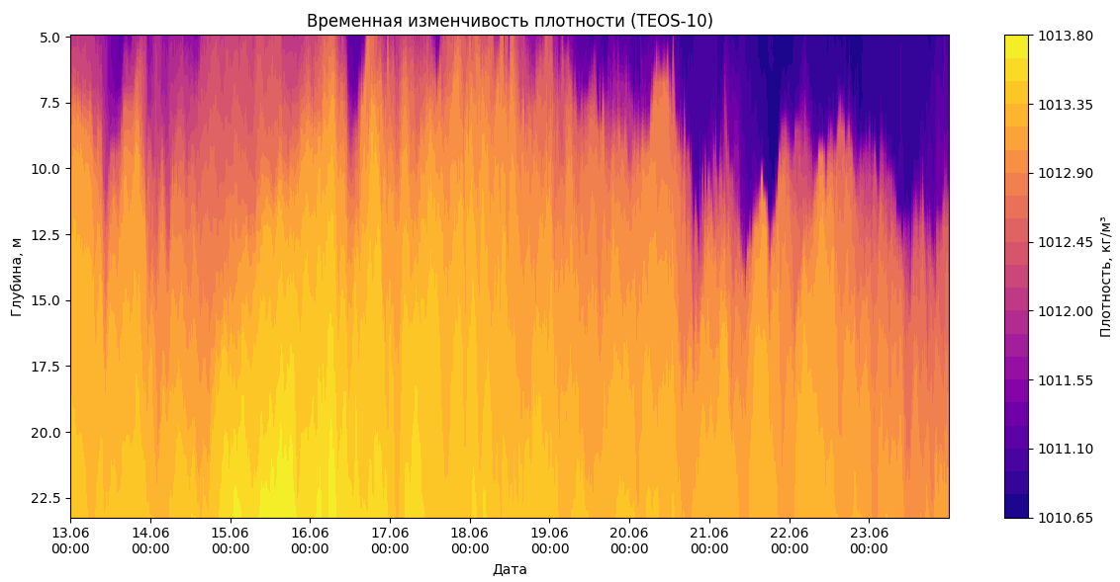
Рис. 4. – Поле временной изменчивости плотности.
Одной из важнейших характеристик стратифицированной водной толщи является частота Вяйсяля-Брента, которая определяет устойчивость стратификации (чем больше $N$, тем устойчивее водная толща к вертикальным перемещениям) и верхнюю границу частот внутреннего волнового спектра. Частота Вяйсяля-Брента определяется выражением:
$N\left(z\right)=\sqrt{\frac{g}{ρ_{0}\left(z\right)}\frac{dρ\left(z\right)}{dz}}$ (1),
где $g$ – ускорение свободного падения ($9.81\text{м/}с^{2}$), $ρ_{0}\left(z\right)$ – вертикальный профиль плотности морской воды, $z$ – глубина, z = 0 соответствует поверхности моря. Плотность $ρ_{0}\left(z\right)$была рассчитана по профилям температуры и солености на основании уравнения состояния морской воды TEOS-10 (см. п.3).
Для расчета частоты Вяйсяля–Брента сначала был определен средний по времени профиль плотности. Далее по этому профилю была вычислена вертикальная производная плотности по глубине. При вычислении производной глубина $z$задавалась глубинами расположения датчиков термокосы, поэтому расчёт выполнялся на тех же горизонтах, где проводились температурные измерения.
Поскольку частота Вяйсяля-Брента зависит от глубины и отражает локальную интенсивность стратификации, было выбрано максимальное значение частоты по вертикальному профилю. В данном исследовании оно составило:
$$N_{max}=4.510×{10}^{-2} \frac{1}{c}⇒T=\frac{2π}{0.0451}​​≈139c≈2.3мин. , z=8.58м$$
Максимальная частота Вяйсяля-Брента определяет верхнюю границу возможных частот внутренних гравитационных волн в данной стратифицированной среде, так как внутренние волны могут существовать только при частотах $f_{in​} <f<\frac{N}{2π}$. Вертикальный профиль частоты Вяйсяля-Брента показан на рисунке 5:
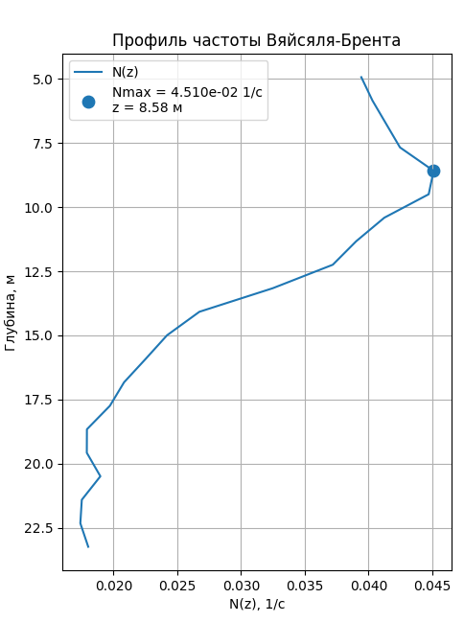
Рис. 5. – Профиль частоты Вяйсяля-Брента с указанным максимальным значением.
Таким образом, состояние водной толщи описывается полями температуры, плотности и частотой N(z), которая определяет диапазон существования внутренних волн
  - Краткий обзор современных методов и результатов гидрофизических исследований в северо-восточной части Черного моря

Глава 2. Математические методы и алгоритмы обработки данных натурных измерений.
2.1. Массив данных натурных наблюдений
Термокоса T4 представляла собой вертикальную гирлянду датчиков температуры, расположенных вдоль троса с шагом 1 м. Такая конфигурация позволяет регистрировать температурную структуру водной толщи практически по всей глубине моря и получать высокоразрешающие данные о вертикальной изменчивости температуры. Схема термокосы Т4 представлена на рисунке 2:
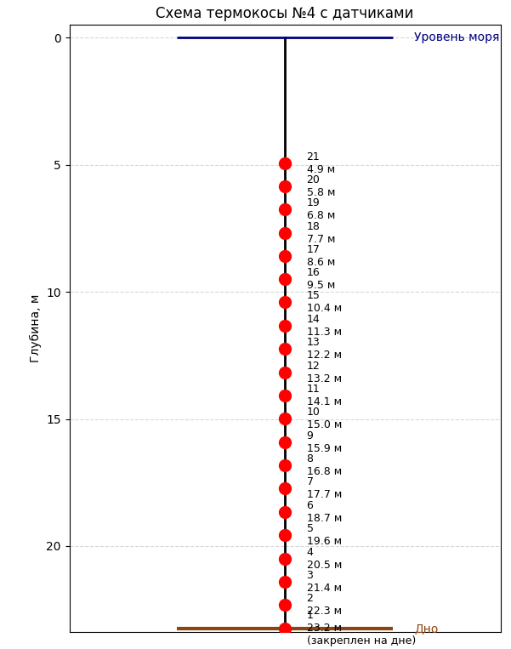
Рис. 2. – Схема термокосы Т4 с отмеченными датчиками (красный) и их медианными глубинами.
В работе использовались данные непрерывных измерений температуры морской воды, полученные с заякоренной термокосы T4. Данные представляли собой временные ряды температуры, зарегистрированные на различных глубинах водной толщи.
Помимо температурных измерений использовались данные о глубинах расположения датчиков и временные метки наблюдений. Исходные данные были организованы в виде таблиц, содержащих значения температуры, глубины датчиков и времени измерений.
Перед проведением дальнейшего анализа данные были подвергнуты предварительной обработке. Основные этапы предобработки представлены в таблице 2:
Таблица 2 – Обработка данных для анализа.
Этап обработки | Описание
Импорт данных | Загрузка данных температуры, глубин датчиков и временных меток
Синхронизация | Формирование временного индекса наблюдений
Усреднение | Усреднение данных по интервалу 30 секунд
Определение глубин | Расчет медианной глубины датчиков
Формирование массивов | Формирование матриц температура–время–глубина
Усреднение данных по интервалу 30 секунд выполнялось с целью уменьшения влияния высокочастотного шума измерений и получения более устойчивых временных рядов температурных колебаний.
На основе обработанных данных были построены поля временной изменчивости температуры водной толщи (см. Рис. 3), позволяющие визуально анализировать эволюцию температурной стратификации во времени:
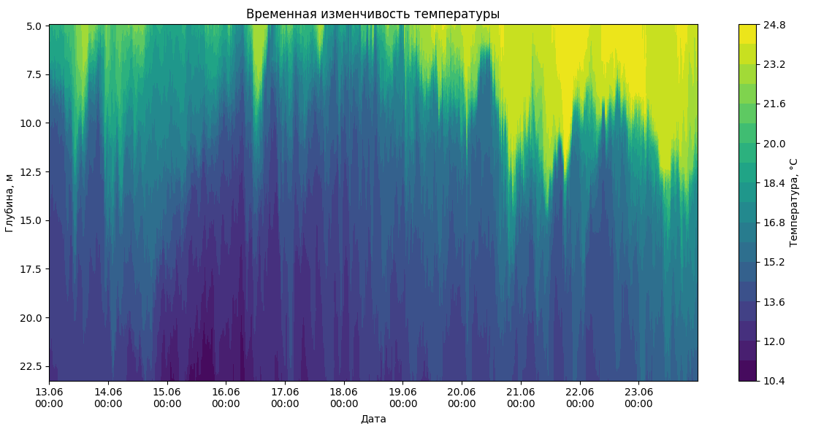
Рис. 3. – Временная изменчивость температуры по данным станции Т4 в период с 14 по 23 июня 2023г.

2.2. Используемые методы обработки данных (спектральный и статистический анализ, выделение волн, определение цугов, корреляции и т д)
Для анализа внутренних волн использовались временные ряды вертикальных смещений изотерм. В общем случае плотность морской воды определяется как температурой, так и солёностью, поэтому изотермы не всегда совпадают с поверхностями равной плотности. В данной работе анализ выполнен по изотермам, поскольку измерения солёности отсутствуют.
Для определения глубины изотерм использовалась интерполяция температурных профилей по глубине. Диапазон зарегистрированных температур составил 10,5–24,6 °C, что позволило выделить три характерных слоя:
- нижний слой: 10,5–15,2 °C,
- средний слой: 15,2–19,9 °C,
- верхний слой: 19,9–24,6 °C.
Для анализа были выбраны изотермы, репрезентативные для каждого слоя (см. Рис. 6): 14 °C (нижний слой), 17 °C (средний слой) и 20 °C (верхний слой). Положение каждой изотермы во времени определялось путём линейной интерполяции профилей температуры по глубине.
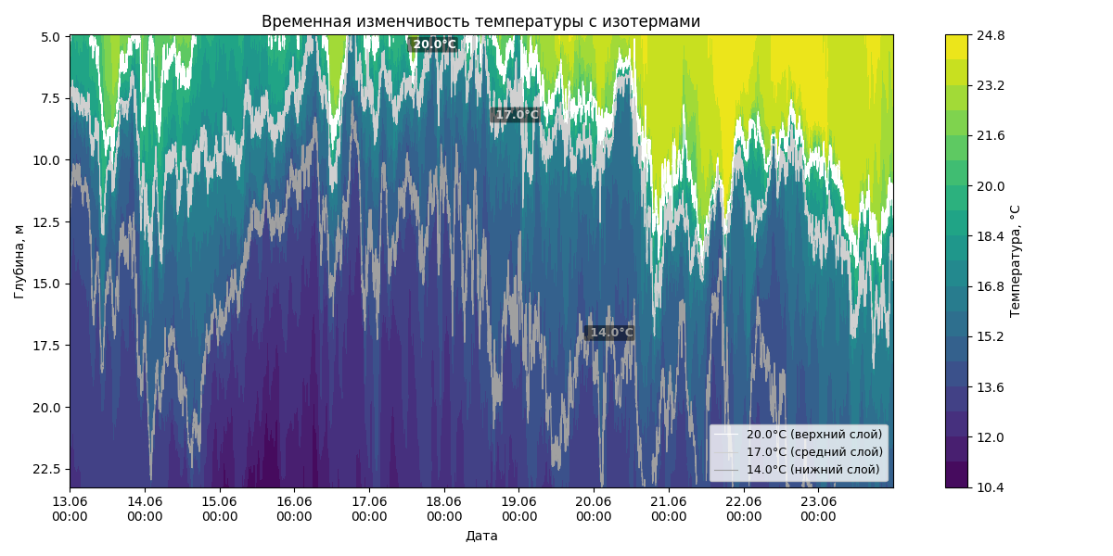
Рис. 6. – Временные колебания изотерм 14°C, 17°C, 20°C.
Для одновременного наблюдения волн в разных слоях необходим непрерывный временной интервал, на котором присутствуют все три изотермы. Такой общий участок для выбранных изотерм оказался достаточно продолжительным – 22,6 часа (2712 точек при шаге 30 с). На рис. 7 показаны временные ряды вертикальных смещений изотерм 14, 17 и 20 °C на этом общем участке.
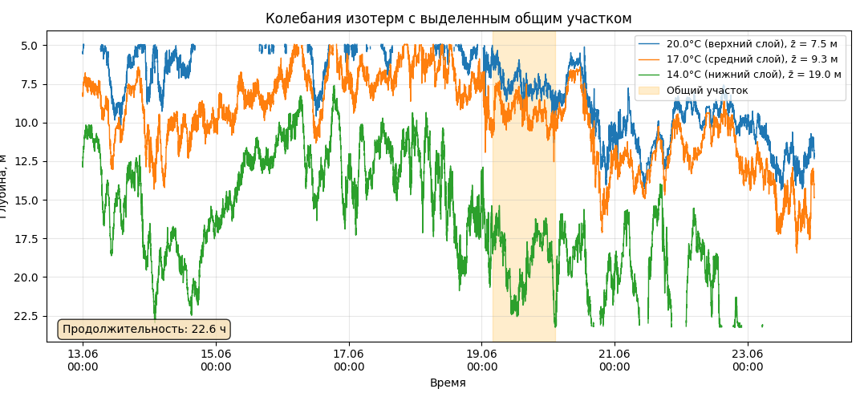
Рис. 7. – Колебания выбранных изотерм с выделенным общим непрерывным участком (22,6 ч).
Длительности в 22,6 часа достаточно для спектрального анализа в диапазоне частот выше инерционной (период 17,1 ч) и для оценки наклона спектральной плотности мощности, хотя полное разрешение инерционного пика требует более длинных записей (≥85 ч). Тем не менее, полученный участок позволяет провести содержательное сравнение наблюдаемых спектров с моделью Гарретта–Манка.
Преобразование Фурье
Спектр временного сигнала определялся на основе преобразования Фурье. В общем виде непрерывное преобразование Фурье определяется выражением:
$F\left(ν\right)=\int_{-∞}^{∞}{f\left(t\right)e^{-i2πνt}dt} (2)$,
где $f\left(t\right)-$ временной сигнал, $ν$ – частота, $F(ν)$ – комплексная спектральная функция.
Преобразование Фурье позволяет представить временной сигнал в виде гармонических колебаний различных частот. Амплитуда и фаза каждой гармонической компоненты определяются комплексным значением спектральной функции.
Поскольку экспериментальные данные представляют собой дискретные измерения температуры, полученные через равные интервалы времени, на практике используется дискретное преобразование Фурье. Для эффективного вычисления спектра применяется алгоритм быстрого преобразования Фурье (FFT), который позволяет определить амплитуды гармонических компонент временного ряда.
Амплитудный спектр сигнала определяется как модуль комплексного спектра Фурье.
Спектральная плотность мощности
Для количественного анализа энергетического распределения колебаний использовалась спектральная плотность мощности (Power Spectral Density, PSD).
Спектральная плотность мощности характеризует распределение энергии сигнала по частотам и определяется как квадрат амплитуды спектра Фурье, нормированный на ширину частотного интервала.
В работе спектральная плотность мощности оценивалась на основе дискретного преобразования Фурье (DFT). Для каждого временного ряда вертикальных смещений изотермы (на общем участке 22,6 ч) перед вычислением спектра удалялся линейный тренд с помощью функции detrend. Это позволяет исключить влияние медленных дрейфов изотермы, не связанных с волновыми колебаниями.
Далее вычислялось дискретное преобразование Фурье, после чего спектральная плотность мощности определялась как:
$$\hat{W}\left(ω\right)=\frac{1}{Nf_{a}}{\left|\sum_{k=0}^{N=1}{x\left(k\right)e^{-jωkT}}\right|}^{2} \left(3\right)​,$$
где $x(k)$ – значения временного ряда, $f_{a}$– частота дискретизации, $T$ – шаг по времени.
Поскольку анализируются вертикальные смещения изотерм, имеющие размерность метров, спектральная плотность мощности имеет размерность м²/Гц. В работе частота дополнительно пересчитывалась в единицы ${\text{ч}}^{-1}$, поэтому PSD представляется в размерности м²·ч. Для этого значение $\hat{W}$ делилось на 3600, а частоты умножалась на 3600. Спектры рассчитывались в диапазоне частот, ограниченном частотой Найквиста, определяемой шагом дискретизации исходных данных.
Модель Гарретта-Манка
В связи с тем что спектры температурных колебаний в различных акваториях Мирового океана подобны, Гарретт и Манк обобщили их в виде следующей аппроксимации для спектральной плотности вертикальных смещений:
$$S\left(f,z\right)=\frac{C_{M}f_{in}\sqrt{f^{2}-f_{in}^{2}}}{N\left(z\right)f^{3}}, (5)$$где $C_{M}=204 {\text{м}}^{2}⋅{\text{ч}}^{-1}$- эмпирическая константа, $f$ – частота, $f_{in}$ – инерционная частота, $N(z)$ – частота Вяйсяля-Брента.
Данная зависимость описывает энергетическое распределение внутренних волн в диапазоне частот между инерционной частотой и частотой Вяйсяля-Брента. Для каждой изотермы построены спектры с использованием дискретного преобразования Фурье (FFT) и метода Уэлча (PSD).
На рисунках 7. показаны наблюдаемые спектры, модель Гарретта-Манка и характерные частоты внутренних волн, что позволяет визуально оценить распределение энергии колебаний по частотам и сравнить его с теоретической моделью.
Диапазон внутренних волн
В стратифицированной водной толще внутренние волны могут существовать только в определенном диапазоне частот. Нижняя граница этого диапазона определяется инерционной частотой в 17.1ч, характерной для исследуемого участка, а верхняя – частотой Вяйсяля-Брента.
Инерционная частота определяется выражением
$$f_{in}=2Ω_{E}\sin{φ} (4),$$где $Ω_{E}$- угловая скорость вращения Земли,$φ$ – географическая широта района наблюдений.
Для района Геленджикской бухты широта составляет примерно ${44.5}^{∘}$. Верхняя граница спектра внутренних волн определяется частотой Вяйсяля-Брента $N$, которая характеризует устойчивость стратификации водной толщи.Таким образом, внутренние волны могут существовать в диапазоне частот $f_{in}<f<N.$ В данной работе $f_{in​}≈\frac{1}{17.1}≈0.0585ч^{-1}$, $N≈\frac{0.0451}{2π}*3600≈25.8ч^{-1}$, следовательно для рассматриваемого района диапазон внутренних волн составляет $0.0585<f<25.8ч^{-1}$.
Для исследования частотной структуры выполнен спектральный анализ временных рядов вертикальных смещений изотерм 14, 17 и 20 °C на общем непрерывном участке длительностью 22,6 часа (рис. 8). Перед вычислением спектров из каждого ряда вычиталось среднее значение для устранения постоянной составляющей.
Спектры рассчитывались с использованием дискретного преобразования Фурье. и оценки спектральной плотности мощности (PSD). Спектральная плотность мощности (PSD) оценивалась на основе дискретного преобразования Фурье (периодограмма) по формуле (3). Полученные спектры представлены на рисунке 8.
Для каждой выбранной изотермы были вычислены: средняя глубина залегания на общем участке $\overset{ˉ}{z}$, локальная частота Вяйсяля-Брента $N(\overset{ˉ}{z})$ и теоретический наклон модели в логарифмических координатах (табл. 3). Во всех случаях $N(\overset{ˉ}{z})$ оказалась практически одинаковой (≈22,6 ч⁻¹), что обусловлено однородной стратификацией в диапазоне глубин 7–19 м. Теоретический наклон модели составил –1,99 для всех изотерм, что соответствует асимптотическому поведению $S(f)∼f^{-3}$.
Таблица 4 – Параметры модели Гарретта-Манка для выбранных изотерм.
Изотерма, °C | $\overset{ˉ}{z}$, м | $$N\left(\overset{ˉ}{z}\right), ч⁻¹$$ | Наклон Гаррета-Манка
20 | 7,5 | 22,5916 | –1,99
17 | 9,3 | 22,5916 | –1,99
14 | 19 | 22,5916 | –1,99
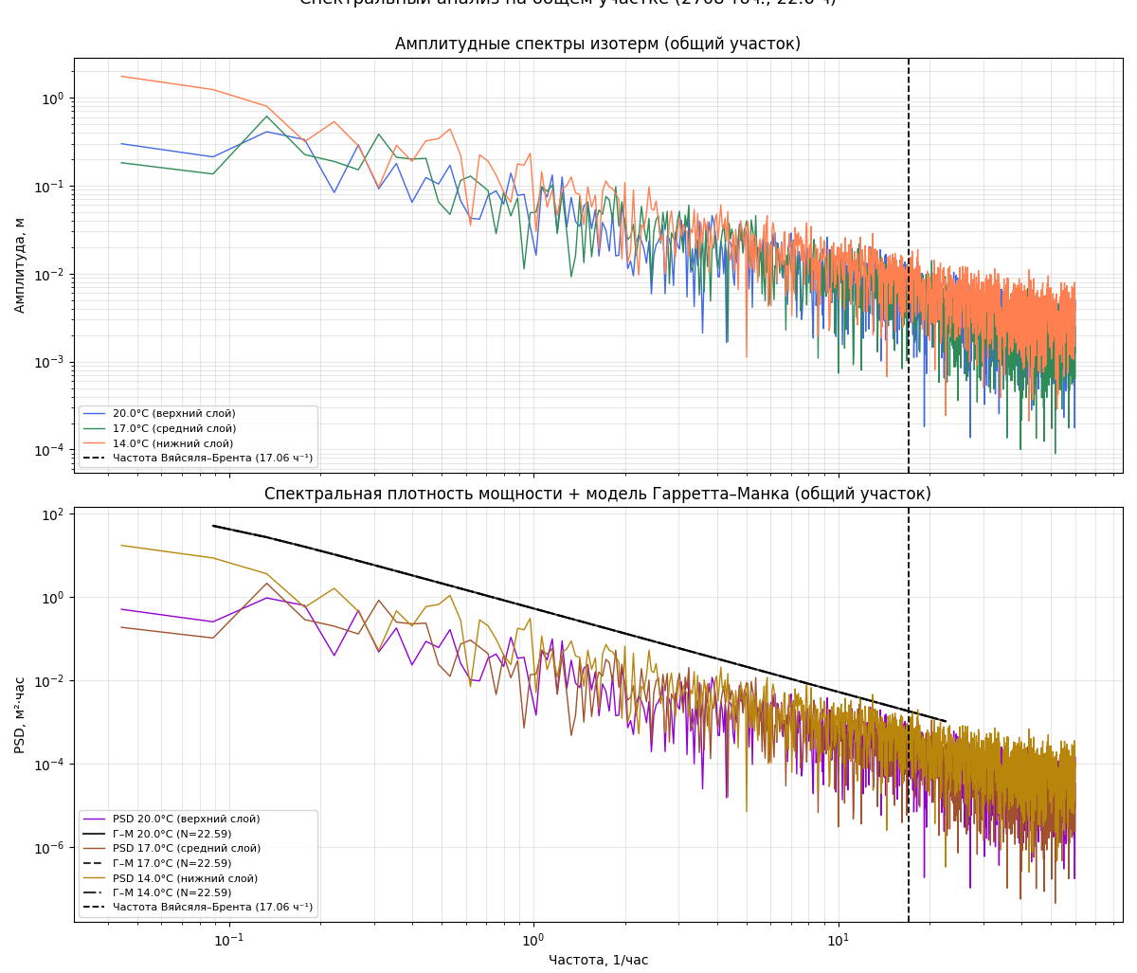
б
а
Рис. 8. – Результаты спектрального анализа вертикальных смещений изотерм на общем непрерывном участке (22,6 ч): а – амплитудные спектры (FFT) для изотерм 14, 17 и 20 °C; б – спектральная плотность мощности (PSD) для тех же изотерм (цветные линии) и модель Гарретта–Манка (чёрные линии разного стиля). Вертикальная пунктирная линия соответствует частоте Вяйсяля–Брента $N≈22,6$ ч⁻¹.
Для детального анализа были выделены локальные максимумы (пики) в амплитудных спектрах (рис. 8а) и соответствующие им значения PSD (рис. 8б). Пики идентифицировались как экстремумы в интервалах, где значение превышает соседние. Нижняя граница рассмотрения – инерционная частота $f_{in}=0,0586$ ч⁻¹, верхняя – ~1 ч⁻¹ (периоды > 1 ч), так как на более высоких частотах спектр монотонно спадает без выраженных пиков.
Амплитудные спектры показывают, что основная энергия колебаний сосредоточена в низкочастотной области (периоды от 2 до 8 ч). Наиболее выраженный пик для всех трёх изотерм наблюдается на частоте 0,125 ч⁻¹ (период 8 ч), причём амплитуда увеличивается с глубиной: 0,41 м у 20 °C, 0,61 м у 17 °C, 0,80 м у 14 °C. Дополнительные пики зафиксированы на частотах 0,22 и 0,50 ч⁻¹ (периоды 4,6 и 2,0 ч), но они ярко выражены только у придонной изотермы 14 °C. На частотах выше 1 ч⁻¹ (периоды короче 1 ч) амплитуды быстро убывают и не образуют выраженных пиков.
Спектральная плотность мощности (PSD) монотонно убывает с ростом частоты. Наклоны PSD в логарифмических координатах одинаковы для всех трёх изотерм, что согласуется с моделью Гарретта-Манка при постоянной стратификации. Уровень PSD максимален у изотермы 14 °C и минимален у 20 °C. Сравнение с моделью показывает, что экспериментальные значения ниже теоретических (медианное отношение PSD/$S_{GM}$ составляет 0,08–0,18), что типично для мелководных условий.
Числовые характеристики эмпирических распределений
Для количественного описания выборок, полученных в ходе эксперимента (например, высот и периодов внутренних волн), используются статистические характеристики, позволяющие оценить центральную тенденцию, разброс, асимметрию и эксцесс распределения. Ниже приведены определения и интерпретация основных показателей, основанные на описаниях в документации Statistics Toolbox (MATLAB).
- Выборочное среднее (среднее арифметическое)
Среднее значение выборки характеризует её центральную тенденцию. Для сгруппированных данных вычисляется по формуле:
$$\overset{ˉ}{X}=\frac{1}{n}\sum_{i=1}^{k}{c_{i}}f_{i},$$
где $c_{i}$ — центр $i$-го интервала, $f_{i}$ — частота попаданий в этот интервал, $n$ — объём выборки. Среднее является простой и популярной оценкой положения центра распределения. Оно оптимально для нормально распределённых данных, однако чувствительно к выбросам [см. раздел «Measures of Central Tendency» в stats.pdf].
- Выборочная дисперсия
Дисперсия характеризует разброс значений относительно среднего. Для сгруппированных данных:
$$D=\frac{1}{n}\sum_{i=1}^{k}{f_{i}}(c_{i}-\overset{ˉ}{X})^{2}.$$
Дисперсия измеряет средний квадрат отклонений. Чем больше дисперсия, тем сильнее разбросаны данные относительно центра. Дисперсия чувствительна к выбросам [см. «Measures of Dispersion»].
- Среднеквадратичное отклонение
$$σ=\sqrt{D}.$$
Среднеквадратичное отклонение имеет ту же размерность, что и исходные данные, что облегчает интерпретацию. Оно является стандартной мерой разброса и используется во многих статистических критериях.
- Начальные и центральные моменты
Начальные моменты $r$-го порядка ($m_{r}$) характеризуют распределение относительно начала координат:
$$m_{r}=\frac{1}{n}\sum_{i=1}^{k}{f_{i}}c_{i}^{ r}.$$
Центральные моменты $μ_{r}$ характеризуют распределение относительно среднего:
$$μ_{r}=\frac{1}{n}\sum_{i=1}^{k}{f_{i}}(c_{i}-\overset{ˉ}{X})^{r}.$$
Первый начальный момент $m_{1}=\overset{ˉ}{X}$. Второй центральный момент $μ_{2}$ есть дисперсия. Третий и четвёртый центральные моменты используются для расчёта коэффициентов асимметрии и эксцесса.
- Коэффициент асимметрии
$$S=\frac{μ_{3}}{μ_{2}^{3/2}}.$$
Коэффициент асимметрии является мерой несимметричности распределения относительно среднего значения. Если $S>0$, распределение имеет правостороннюю асимметрию («хвост» вытянут вправо); если $S<0$ — левостороннюю. Для симметричных распределений (в том числе нормального) асимметрия равна нулю. Асимметрия позволяет оценить, преобладают ли в выборке малые или большие значения относительно среднего.
- Коэффициент эксцесса
$$K=\frac{μ_{4}}{μ_{2}^{2}}-3.$$
Эксцесс характеризует «островершинность» или «плосковершинность» распределения по сравнению с нормальным. Для нормального распределения эксцесс равен нулю (после вычитания 3). Положительный эксцесс ($K>0$) указывает на более острую и высокую вершину с тяжёлыми хвостами, что свидетельствует о наличии редких выбросов; отрицательный эксцесс ($K<0$) — на более плоскую вершину и короткие хвосты. Эксцесс помогает оценить, наклонны ли данные к выбросам и насколько распределение отличается от нормального по «тяжести» хвостов.
Обработка данных акустического доплеровского профилографа течений (ADCP)
Для анализа гидродинамической обстановки использовались данные донного акустического доплеровского профилографа течений (ADCP), установленного вблизи термокосы T4. Измерения проводились с 1 по 29 июня 2023 г. с частотой дискретизации ≈0,1 Гц (шаг ≈10 с). В исходных данных содержались значения зональной (Ve, восток «+») и меридиональной (Vn, север «+») компонент скорости на фиксированных горизонтах. Обработка включала следующие этапы:
- Расчёт частоты Вяйсяля–Брента по CTD-зондированию.
Исходные данные – CTD-зондирования. За период наблюдений выполнено несколько зондирований; каждое выделялось автоматически по моменту уменьшения глубины (достижение дна). Для расчёта N(z) выбрано зондирование с максимальным перепадом плотности Δρ = ρ(дно) – ρ(поверхность) – т.е. при наиболее выраженной стратификации.
Практическая солёность $S_{P}$ и температура $T$ пересчитывались в абсолютную солёность $S_{A}$ и консервативную температуру $Θ$ по стандарту TEOS-10 (библиотека GSW). Давление $p$ (дбар) вычислялось по глубине. Плотность морской воды $ρ(z)$ находилась по уравнению состояния TEOS-10.
Для подавления шума, неизбежного при численном дифференцировании, профиль плотности интерполировался на равномерную сетку с шагом 0,5 м методом линейной интерполяции. Частота Вяйсяля–Брента рассчитывалась по формуле (1).
- Предварительное усреднение
Для построения карт «время–глубина» исходные данные на каждом горизонте усреднялись по 30-минутным интервалам, что подавляло высокочастотный шум и уменьшало объём данных.
- Расчёт полной скорости и направления:
$$∣V∣=\sqrt{U^{2}+V^{2}},θ=\left(\arctan{\frac{U}{V}}⋅\frac{{180}^{∘}}{π}+{360}^{∘}\right) mod {360}^{∘} (5),$$
где θ – направление, откуда течёт вода (от севера по часовой стрелке).
- Статистические параметры течений
Для каждого горизонта и для вертикального среднего (векторного осреднения U, V по всем горизонтам на каждый момент времени) включали:
- средние значения U и V;
- среднюю, максимальную, минимальную и среднеквадратичную скорость;
- доли времени с положительной и отрицательной U (восточное и западное течения);
- число смен знака U между соседними 30-минутными отсчётами (N_rev).
- Гистограммы скорости и направления
Для каждого горизонта и вертикального среднего построены гистограммы полной скорости (30 интервалов) и направления течения (36 интервалов по 10°). Роза направлений – полярная гистограмма с 36 секторами, ноль ориентирован на север, углы откладываются по часовой стрелке; высота лепестка пропорциональна числу случаев.
- Спектральный анализ
Для анализа частотной структуры поля течений спектральная плотность мощности (PSD) рассчитывалась по исходным (не усреднённым) данным с шагом дискретизации $T≈10$ с ($f_{a}≈0,1$ Гц) раздельно для зональной компоненты $U$ и меридиональной компоненты $V$ на каждом из выбранных горизонтов.
Из каждого временного ряда скорости $x(k)$ (где $x(k)$ – значения $U$ или $V$) предварительно вычиталось среднее значение. Затем, в полной аналогии с обработкой сигналов вертикальных смещений изотерм, оценка спектральной плотности мощности выполнялась по формуле (3), где $x(k)$ интерпретируются как отсчёты скорости. Размерность полученной PSD в этом случае составляет (м/с)²/Гц.
Для наглядного сопоставления с периодами внутренних волн ось частот пересчитывалась в минуты: период $T_{\text{мин}}=1/(f_{\text{Гц}}⋅60)$. Графики представлены в двойном логарифмическом масштабе с обратным направлением оси периодов (длинные периоды слева).
- Прогрессивные векторные диаграммы (ПВД).
Прогрессивные векторные диаграммы отражают траекторию условного переноса водной массы и вычислялись интегрированием компонент скорости:
$$X(t)=\sum_{i=1}^{t}{U_{i}} Δt_{i},Y(t)=\sum_{i=1}^{t}{V_{i}} Δt_{i}.$$
Метод позволяет оценить общий вектор переноса и выявить инерционные вращения.

Глава 3. Особенности гидрофизической структуры водной толщи во время наблюдений.
3.1. Описание режима течений и гидрометеорологических условий в период измерений (здесь в т.ч.спектры, наблюдаемые режимы, корреляционные связи и т д)
Режим течений по данным ADCP
Для описания гидродинамических условий в период с 1 по 29 июня 2023 г. были обработаны данные донного ADCP. Реальный шаг дискретизации составил 10,2 с, что позволило анализировать колебания в широком диапазоне периодов (от десятков секунд до нескольких суток). Ниже представлены результаты усреднения и статистического анализа.
  - Профиль частоты Вяйсяля–Брента.
По CTD-зондированию, выбранному по критерию максимального перепада плотности (зондирование №29, $Δρ=1,401$ кг/м³), рассчитан профиль $N(z)$ (рис. 9). Максимальное значение $N_{max}=8,077⋅{10}^{-2}$ с⁻¹, что соответствует 46,3 цикл/час. Глубина максимума 4,5 м указывает на положение верхней части сезонного термоклина, что типично для летней стратификации на шельфе Чёрного моря (обычный диапазон 30–70 цикл/час на горизонтах 7–15 м). Полученный профиль используется для оценки верхней границы частот внутренних волн.
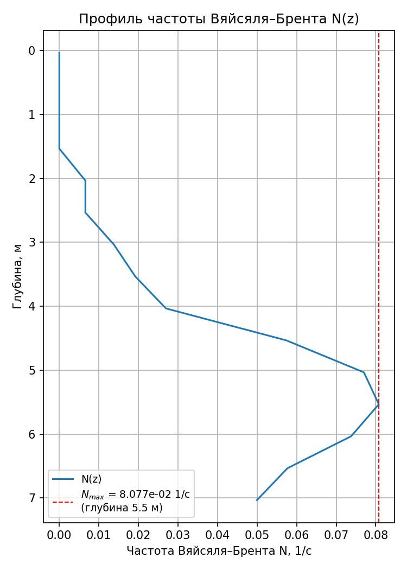
Рис. 9. – Профиль частоты Вяйсяля–Брента N(z) (цикл/час) по CTD-данным. Максимум 46,3 цикл/час на глубине 4,5 м.
Для оценки пространственно-временной структуры поля течений на рис. 10 представлены карты полной скорости и направления течений, построенные по 30-минутным осреднённым данным ADCP.
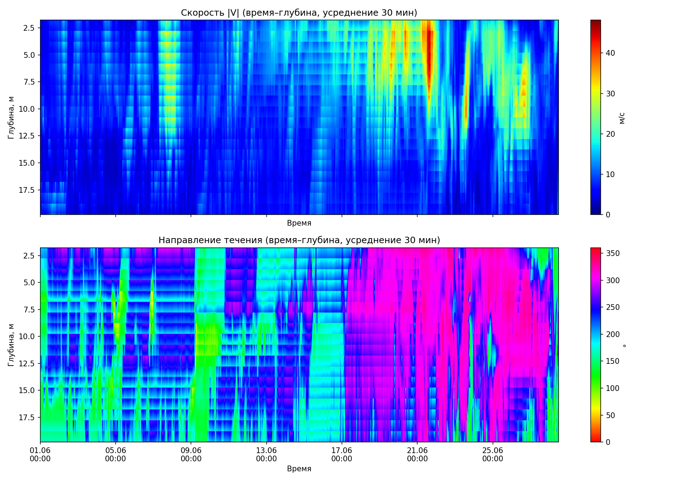
а
б
Рис. 10 – Временная изменчивость скорости течения |V| (а) и его направления (б) по данным ADCP (усреднение 30 мин).
До 8 июня. В этот период регистрация велась только на придонном горизонте (около 20 м). Полная скорость течения невысока и изменяется в пределах 2–7 условных единиц (синие тона на карте скорости). Направление устойчиво держится в секторе юго-запад – запад (сине-голубые цвета на панели направления).
8–17 июня. После 8–9 июня начинают поступать данные со всех горизонтов. Скорости остаются умеренными (5–15 ед.), их вертикальное распределение довольно однородно. На всей толще преобладает западное направление (синий цвет на нижней панели). Наблюдаются вертикальные полосы пониженной скорости – кратковременные эпизоды ослабления течения, которые затрагивают всю водную толщу. В середине этого периода (11–13 июня) на горизонтах 8–12 м возникает кратковременное изменение направления на юго-восточное (зелёный цвет), что указывает на локальную бароклинную неустойчивость или прохождение вихря.
17–20 июня. Начинается постепенное нарастание скорости, наиболее заметное в верхнем слое 2–7 м. Направление течения становится менее устойчивым: на нижней панели наблюдаются смешанные сине-зелёные тона, что говорит о повышенной изменчивости и перестройке поля перед основным событием.
20–22 июня. В слое 2–8 м происходит резкое ускорение: значения полной скорости достигают максимума за весь период наблюдений (40–50 ед., ярко-красный цвет). Одновременно направление течения устойчиво меняется на северо-западное (пурпурные/малиновые тона). Нижние горизонты (глубже 12 м) реагируют на это усиление значительно слабее – скорость возрастает не более чем до 15–20 ед., а направление остаётся переменным. Такая картина характерна для бароклинного вдольберегового течения, при котором энергия сосредоточена в верхнем слое выше термоклина, а придонные воды остаются инертными.
22–28 июня. Скорость постепенно снижается, но остаётся повышенной (10–25 ед.) по сравнению с началом месяца. Активный слой по-прежнему ограничен верхними 10 м. Направление сохраняется северо-западным, хотя его устойчивость несколько уменьшается – появляются кратковременные флуктуации.
Вывод: В июне 2023 г. на акватории Голубой бухты чётко выделяется одно резкое изменение: после 20 июня верхняя часть водной толщи (2–10 м) испытывает резкое ускорение и поворот течения на северо-запад, в то время как придонный слой (глубже 12–15 м) остаётся малоподвижным и демонстрирует инерционные вращения. Такая структура типична для летнего периода на шельфе Чёрного моря, когда вдольбереговое течение усиливается в результате меандрирования Основного Черноморского течения и формирования антициклонических вихрей.
На рис. 11 показана временная изменчивость для зональной компоненты $U$ (а) и меридиональной $V$ (б) после 30-минутного усреднения и вертикального сглаживания.
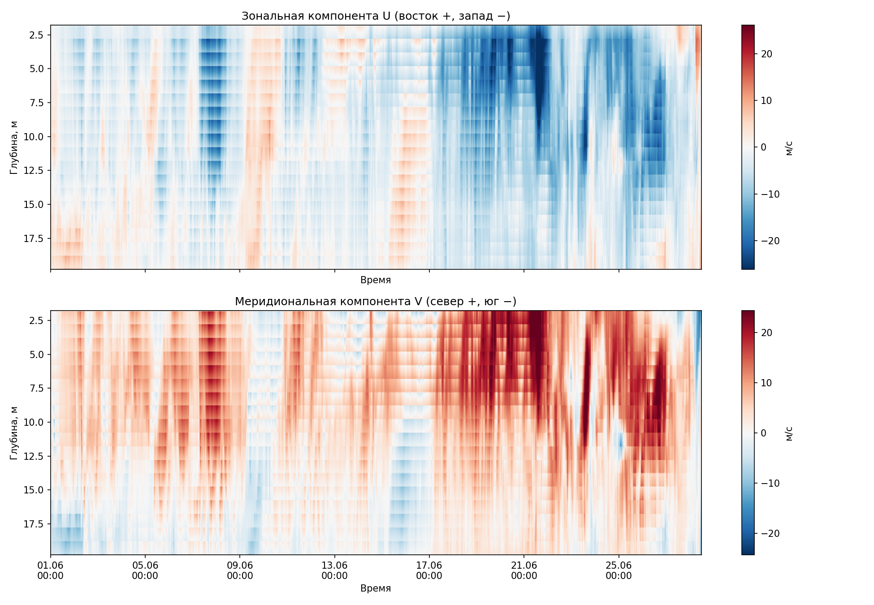
б
а
Рис. 11. – Поле временной изменчивости для зональной компоненты U (а) и меридиональной V (б). Усреднение 30 мин, красный – положительные значения (восток/север), синий – отрицательные (запад/юг).
Зональная компонента $U$ в верхнем слое (0–12 м) преимущественно отрицательна (западное течение), особенно после 18–20 июня, когда наблюдается значительное усиление западного переноса. Меридиональная компонента $V$ в тот же период характеризуется интенсивным положительным (северным) течением в верхнем слое до 10 м. Вертикальная структура обеих компонент демонстрирует чёткий сдвиг фазы на горизонте ~12–15 м – выше и ниже него течение имеет противоположные знаки в ряде эпизодов, что является признаком бароклинной структуры поля течений.
На рис. 12 приведены временны́е ряды компонент скорости на горизонтах 1,8; 10,8 и 19,8 м.
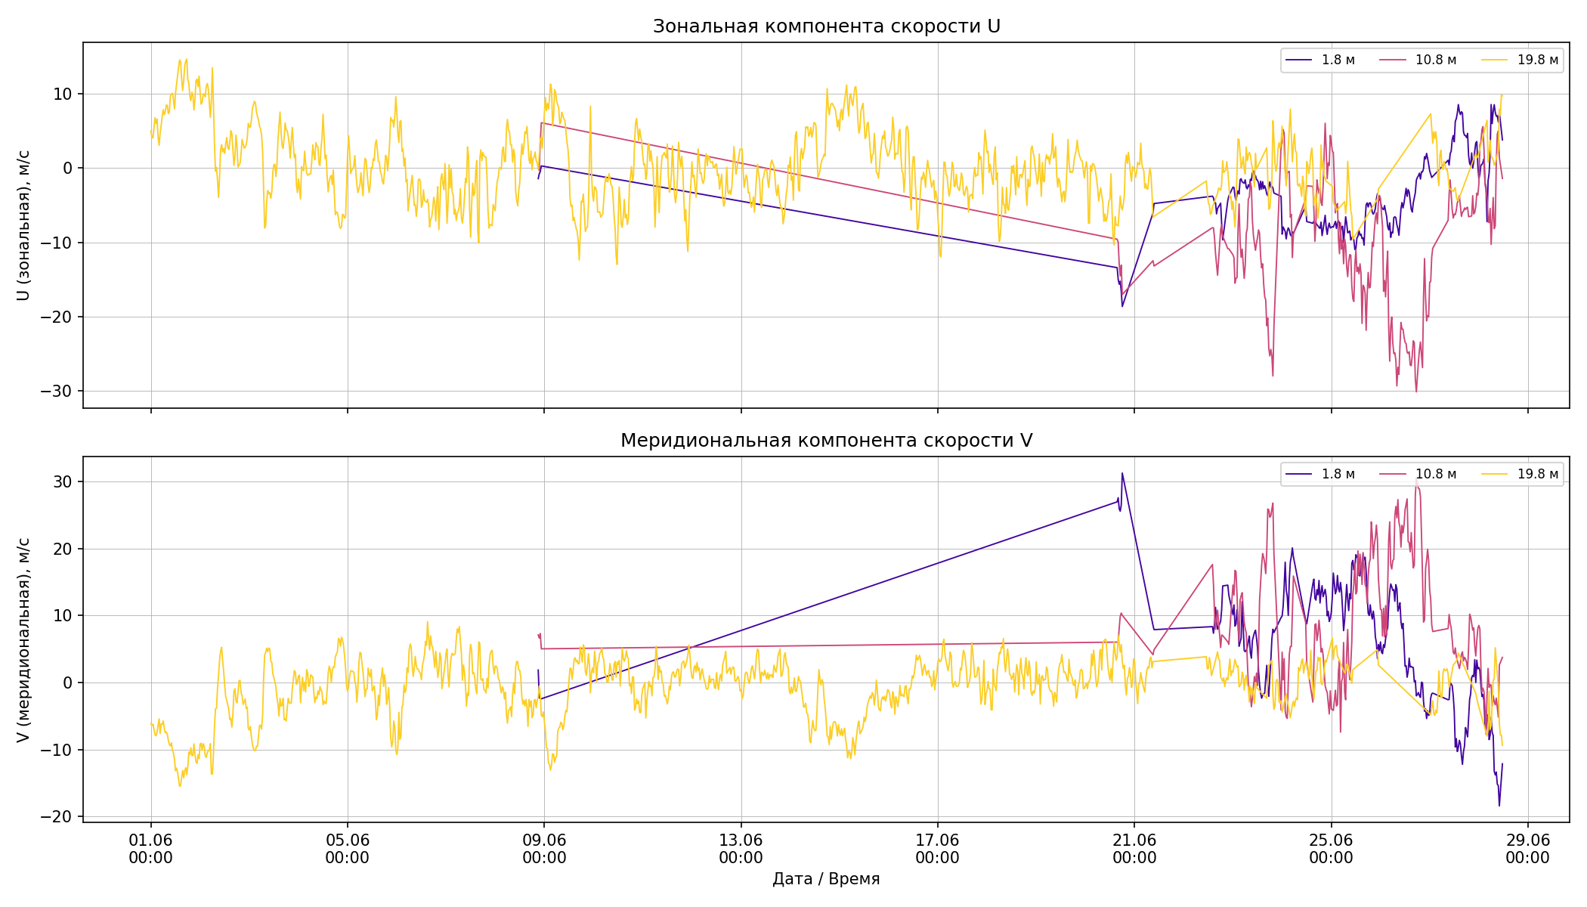
б
а
Рис. 12. – Временны́е ряды зональной U (а) и меридиональной V (б) компонент скорости на горизонтах 1,8; 10,8; 19,8 м (30-мин осреднение).
Горизонт 19,8 м (жёлтый) охватывает полный период с 1 июня, тогда как 1,8 и 10,8 м – только с ~8–9 июня. Прямолинейные наклонные участки в середине периода (9–21 июня) на 1,8 и 10,8 м – признак линейной интерполяции пропусков данных.
С 20–21 июня все три горизонта синхронно показывают усиление отрицательной $U$ и высокую изменчивость, что соответствует нарастанию вдольберегового северо-западного течения. Придонный горизонт (19,8 м) значительно более изменчив на протяжении всего периода и демонстрирует осцилляции смены знака, тогда как 1,8 и 10,8 м более устойчивы и синхронны между собой.
В таблице 5 приведены количественные характеристики течений для трёх горизонтов и вертикального среднего:
Таблица 5 – Статистика течений
Глубина, м | U_ср, м/с | V_ср, м/с | |V|_ср, м/с | |V|_max, м/с | |V|_min, м/с | std|V|, м/с | U_pos, % | U_neg, % | N_rev
1.8 | -3,67 | 5,83 | 11,28 | 36,46 | 6,13 | 20,3 | 20,3 | 79,7 | 11
10.8 | -10,6 | 9,62 | 16,6 | 43 | 3,25 | 10 | 9,76 | 90,2 | 13
19.8 | 0,2 | -0,7 | 5,89 | 21,34 | 1,97 | 3,48 | 49,6 | 50,4 | 182
среднее (верт.) | -4,6 | 4,36 | 8,79 | 30,8 | 0,11 | 5,97 | 22,7 | 77,3 | 34
- На горизонтах 1,8 и 10,8 м доля отрицательной $U$ (западное течение) превышает 79%, что говорит о преобладающем западном переносе.
- Горизонт 19,8 м выделяется: $U_{\text{pos}}≈50\%$, $N_{\text{rev}}=182$ – признак значительно более изменчивого режима с частыми сменами знака.
- Средняя скорость $∣V∣_{\text{ср}}$ на 1,8 и 10,8 м (11–17 м/с) намного выше, чем на 19,8 м (5,9 м/с), что указывает на более интенсивное течение в верхней части водной толщи.
Распределения полной скорости (рис. 13, верхний ряд) на всех горизонтах правосторонне асимметричны: мода в области малых скоростей, правый хвост растянут. Горизонты 1,8 и 10,8 м имеют более широкие распределения с бóльшим числом эпизодов высоких скоростей; горизонт 19,8 м собирает большинство случаев при скоростях до ~10 м/с. Распределения направлений (рис. 13, нижний ряд) на горизонтах 1,8 и 10,8 м имеют один чёткий пик в секторе 315–360° (северо-запад). Горизонт 19,8 м показывает два пика – около 90–135° и 270–315°, что указывает на периодическую смену направления и более сложный режим.
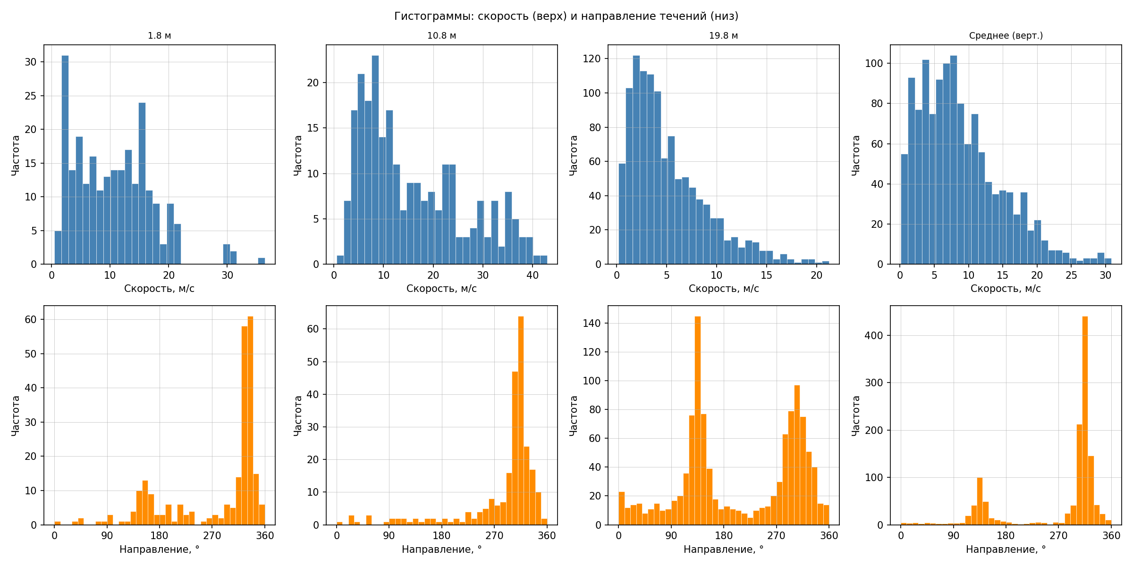
Рис. 13. – Гистограммы скорости (верх) и направления (низ) течений для горизонтов 1,8; 10,8; 19,8 м и вертикального среднего.
Роза направлений (рис. 14) подтверждает эти особенности: для 1,8 и 10,8 м – ярко выраженная одноосная анизотропия с доминирующим сектором ~320–350° (северо-северо-запад). Для 19,8 м роза бимодальна (лепестки в секторах ~90–150° и ~270–330°), что является классическим признаком инерционных вращений. Вертикальное среднее воспроизводит структуру верхних горизонтов.
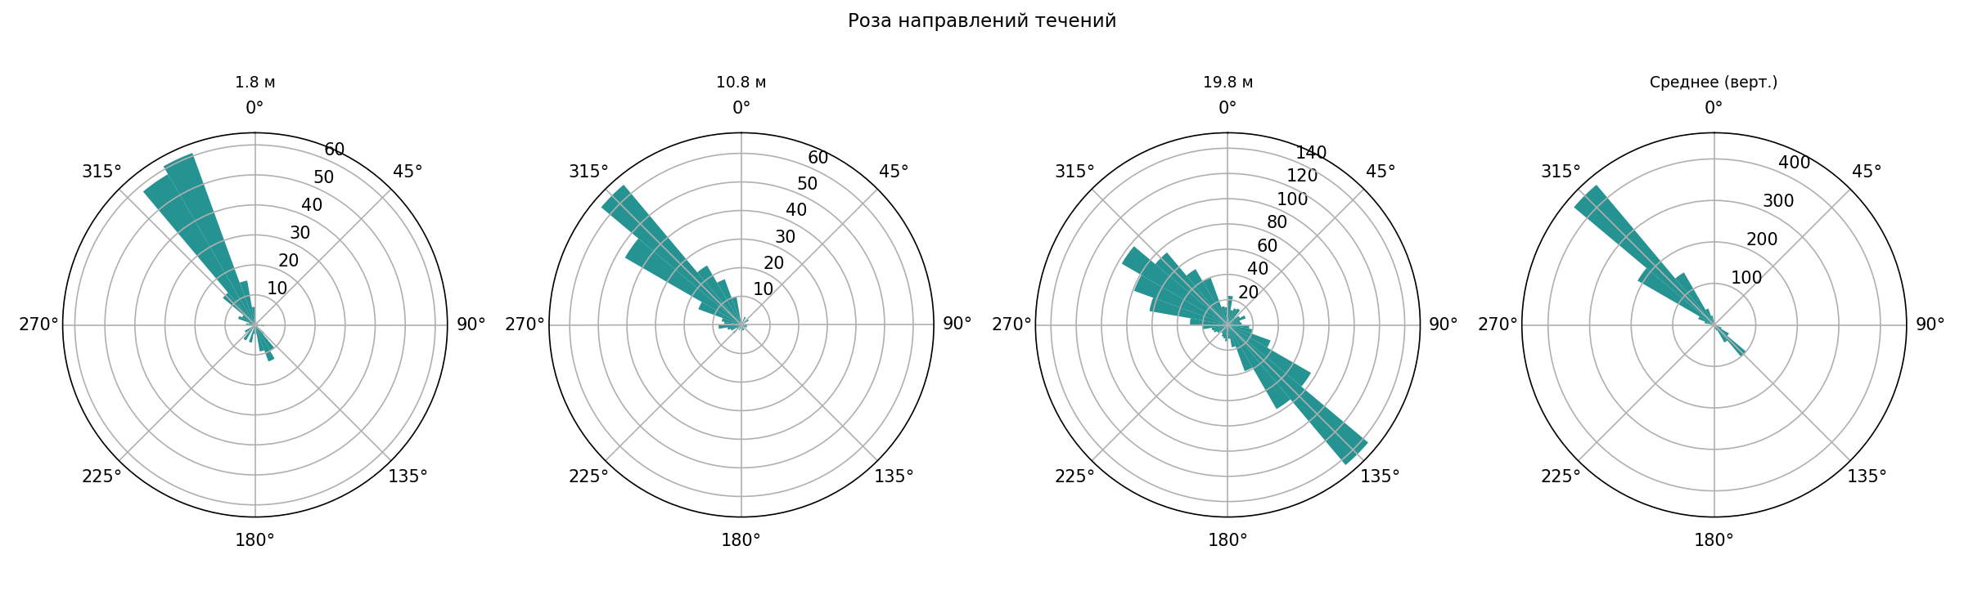
Рис. 14. – Роза направлений течений для тех же горизонтов. Ноль – север, углы по часовой стрелке.
Спектры мощности для зональной (рис. 15) и меридиональной (рис. 16) компонент скорости на всех горизонтах имеют монотонный степенной спад энергии от длинных периодов к коротким. Отчётливых изолированных пиков (приливных, инерционных) на фоне шума не выделяется. Горизонт 19,8 м, имея более длинную запись (с 1 июня), разрешает более длинные периоды. Шумность спектров обусловлена использованием прямого периодограмма без осреднения.
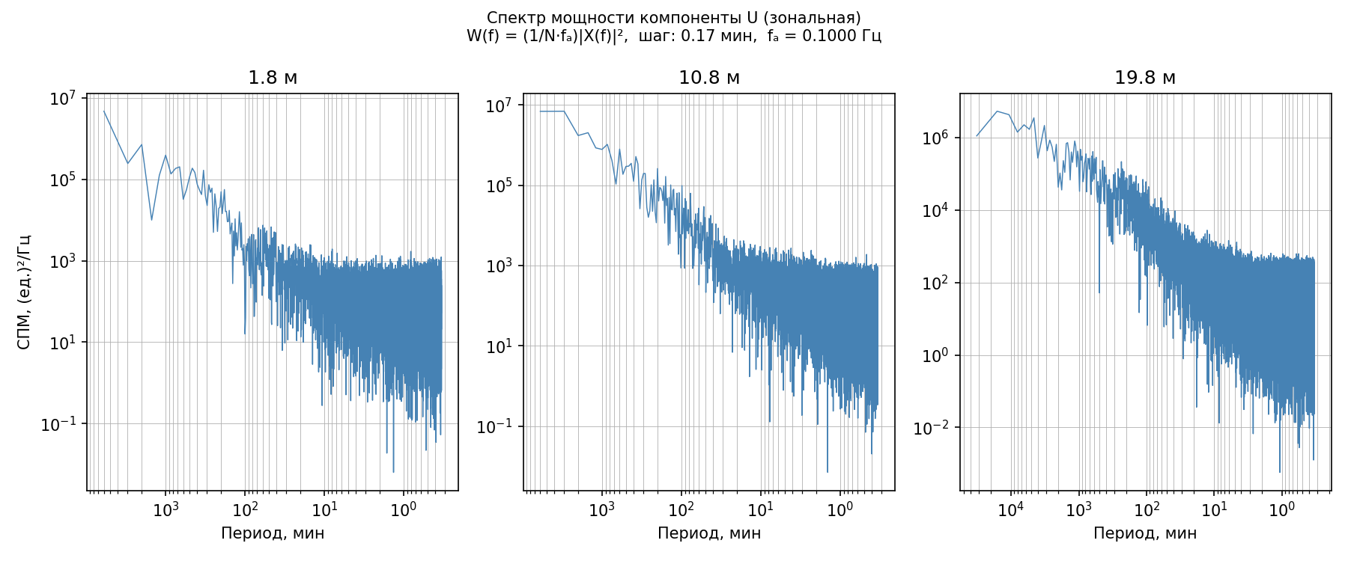
Рис. 15. – Спектры мощности зональной компоненты U для горизонтов 1,8; 10,8; 19,8 м. Периодограмма, ось периодов – минуты.

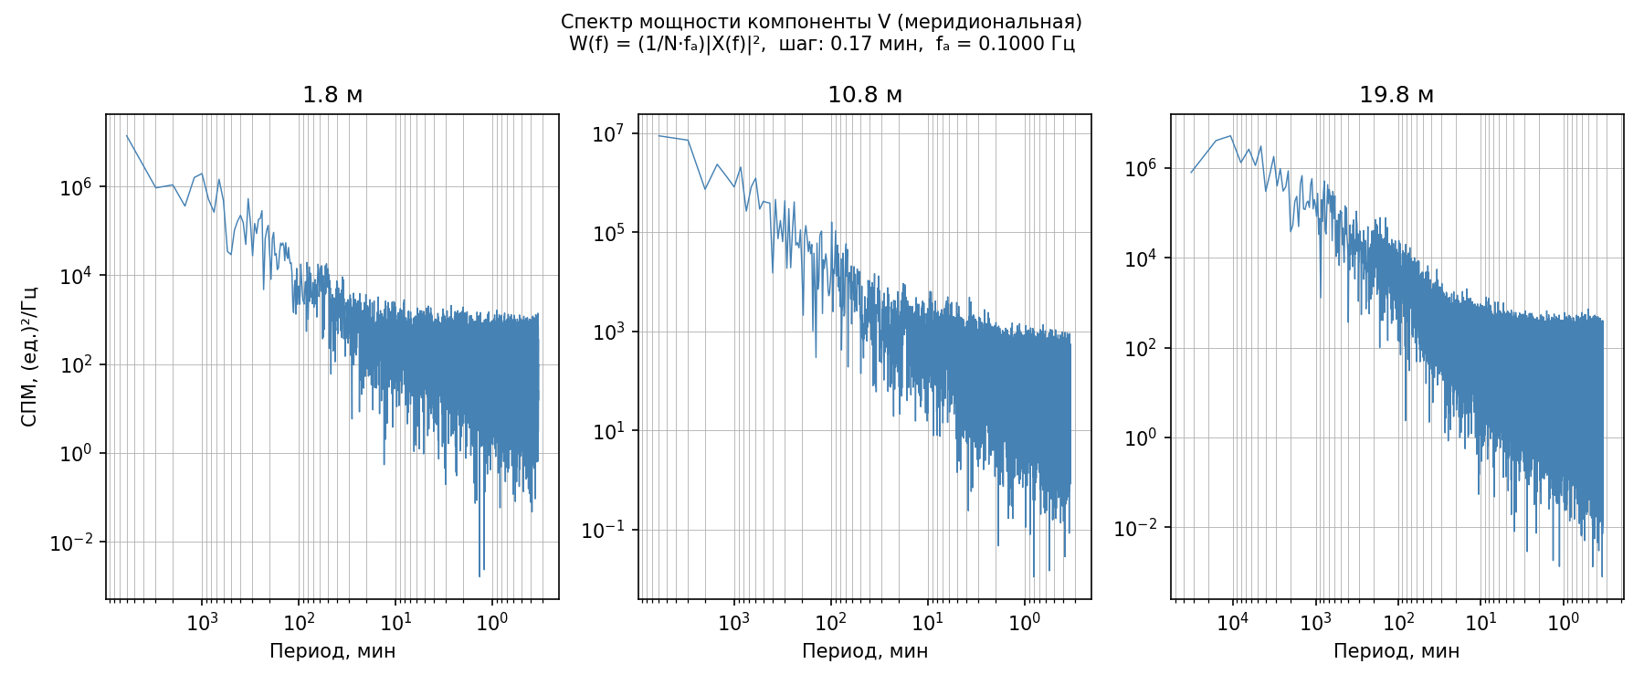Рис. 16. – Спектры мощности меридиональной компоненты V для горизонтов 1,8; 10,8; 19,8 м. Периодограмма, ось периодов – минуты.
Прогрессивные векторные диаграммы (рис. 20) показывают траектории условного переноса. Горизонты 1,8 и 10,8 м (период с 8 по 28 июня) демонстрируют почти прямолинейные траектории, направленные на северо-запад (отрицательный X, положительный Y), с суммарным смещением порядка ${10}^{7}$ м – это подтверждает стационарное вдольбереговое течение в верхнем и среднем слоях.
Принципиально иной характер имеет траектория на горизонте 19,8 м (с 1 по 28 июня): она содержит хорошо выраженные спиральные петли масштабом $∼{10}^{6}$ м – классический признак инерционных вращений (периодическое вращение вектора скорости с инерционным периодом $≈17,1$ ч).
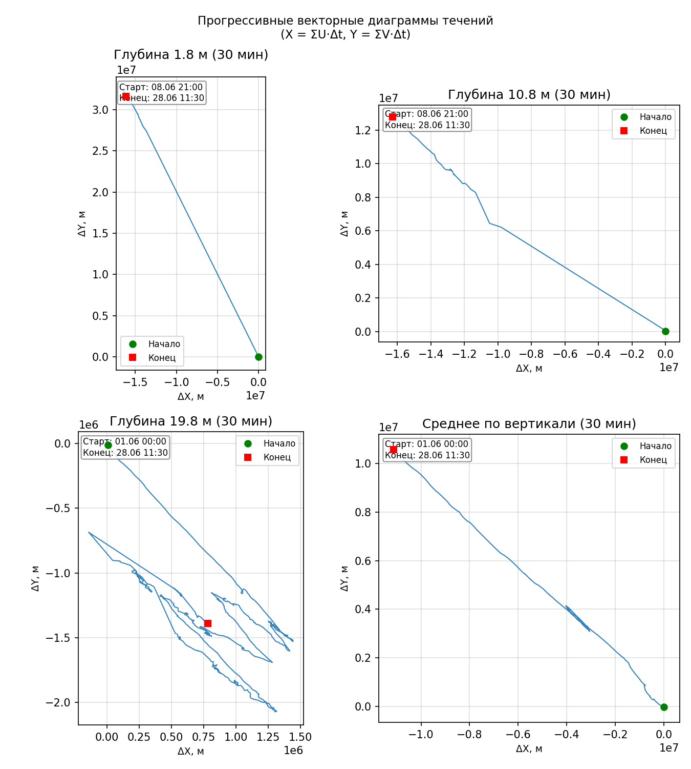
Рис. 17. – Прогрессивные векторные диаграммы течений (X = ΣU·Δt, Y = ΣV·Δt) для горизонтов 1,8; 10,8; 19,8 м и вертикального среднего. Начало – зелёный маркер, конец – красный.
3.2. Короткопериодные внутренние волны (цуги, статистика)
Для детального анализа короткопериодных внутренних волн была выбрана изотерма, обладающая максимальной длительностью непрерывного ряда, – 15,5 °C (см. рис. 18).
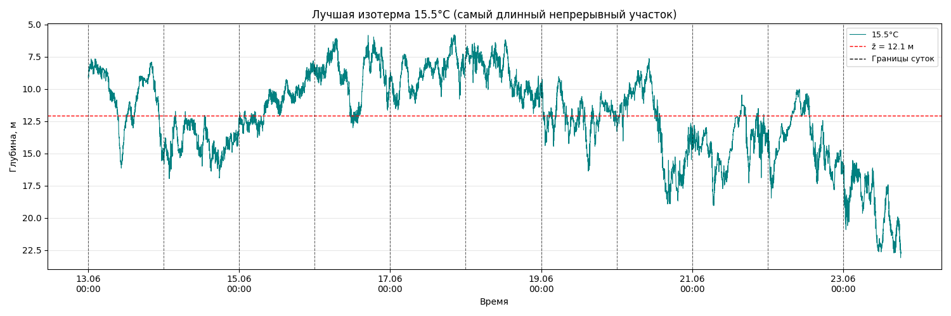
Рис. 18. – Максимальный длинный непрерывный участок изотермы 15.5°C.
Её непрерывный участок составил 258,4 часа (31 007 точек при шаге 30 с). На этом интервале выделялись индивидуальные волны по следующему критерию: последовательное отклонение изотермы вверх и вниз относительно среднего положения с высотой волны $H≥0,5$ м и периодом $T≥3$ мин.
Всего обнаружено 585 волн. В таблице 6 приведены первые пять из них.
Таблица 6 – Примеры выделенных волн на изотерме 15,5 °C.
№ | Начало | Конец | Высота $H$, м | Период $T$, мин
1 | 13.06 01:27:30 | 13.06 01:35:00 | 0,68 | 7,5
2 | 13.06 03:06:30 | 13.06 03:17:30 | 0,64 | 11,0
3 | 13.06 04:00:00 | 13.06 04:06:00 | 0,57 | 6,0
4 | 13.06 04:06:00 | 13.06 04:14:00 | 0,76 | 8,0
5 | 13.06 04:15:30 | 13.06 04:22:30 | 0,69 | 7,0
… | … | … | … | …
Сводная статистика:
- высота: от 0,50 до 2,94 м, средняя $\overset{ˉ}{H}=0,73$ м, СКО = 0,24 м;
- период: от 3,00 до 15,50 мин, средний $\overset{ˉ}{T}=5,09$ мин, СКО = 1,84 мин.
На рис. 19 показаны гистограммы распределения высот и периодов. Количество интервалов рассчитано по формуле:
$$k=\left[1+\log_{2}\left(n\right)\right]$$
где $n$ — количество наблюдений (элементов в данных), $\left[(…)\right]$ — округление до целого числа.
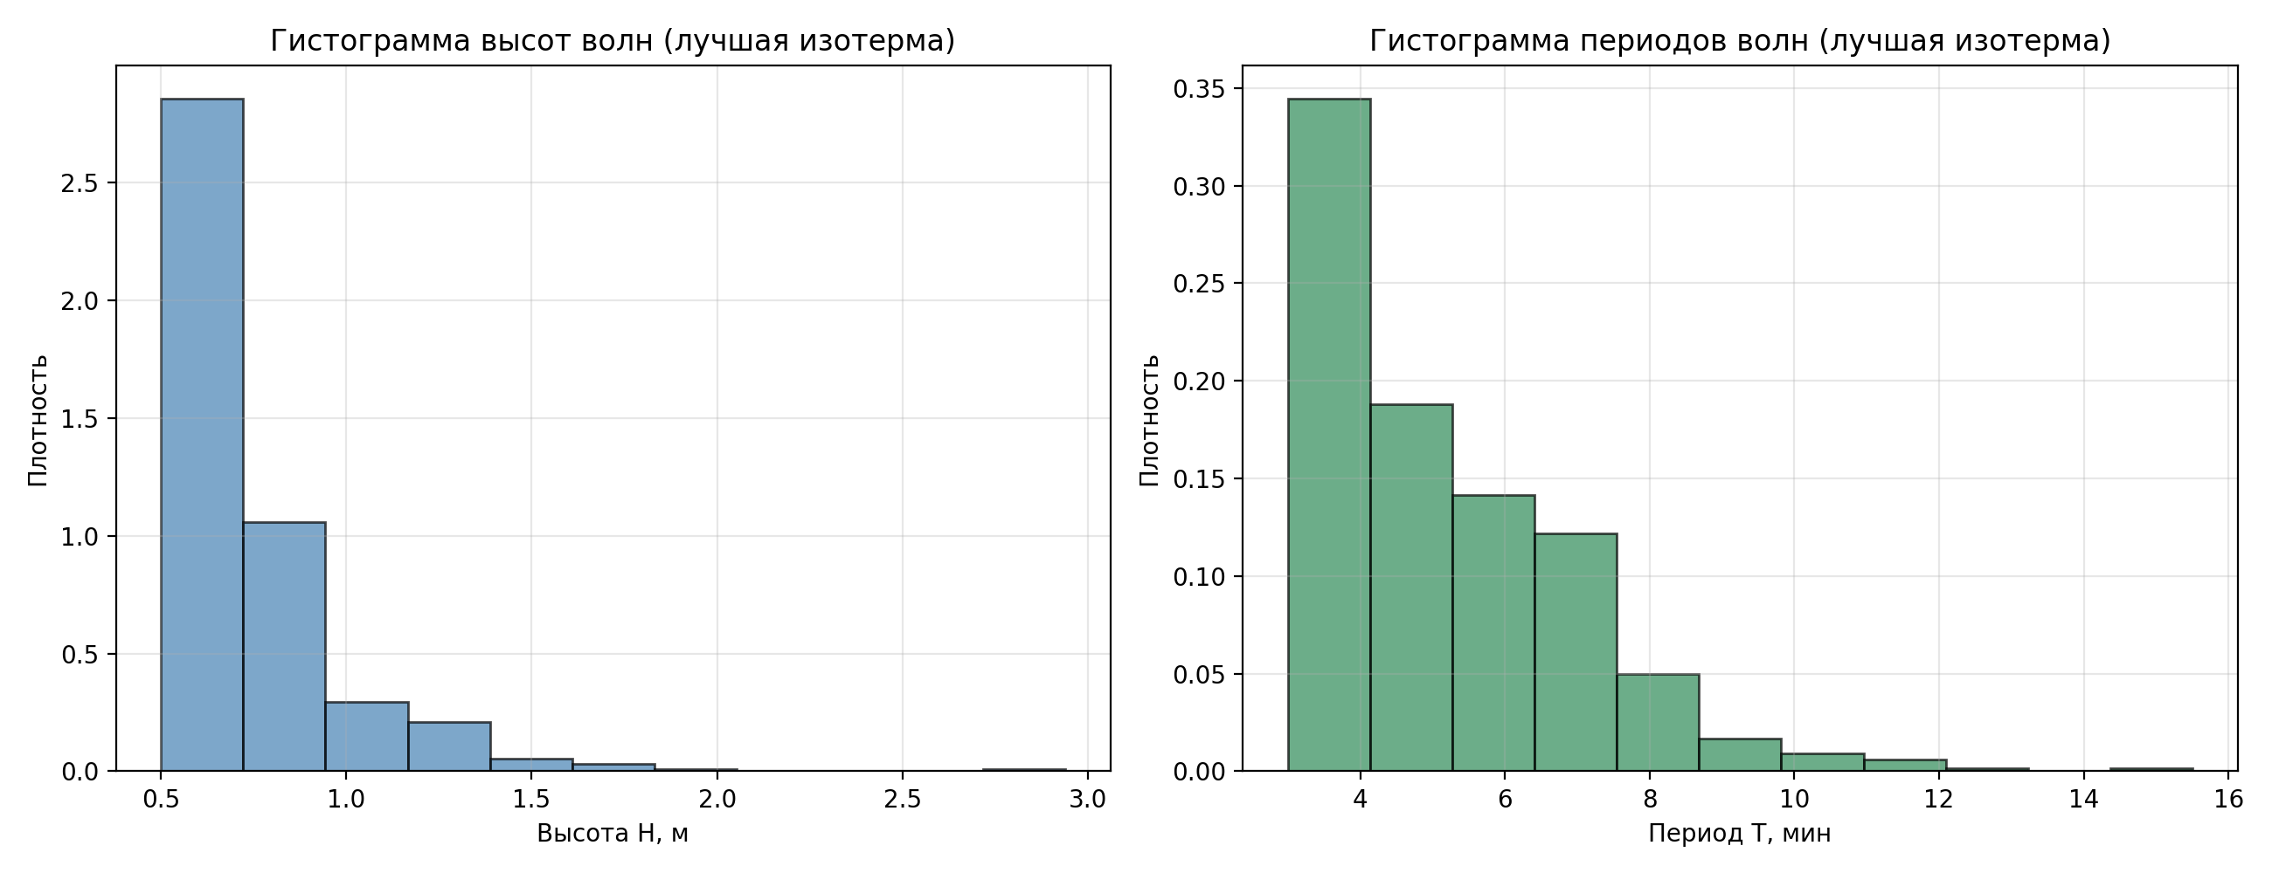
б
а
Рис. 19. - Распределение параметров короткопериодных внутренних волн на изотерме 15,5 °C: а – гистограмма высот волн $H$ (м); б – гистограмма периодов волн $T$ (мин).
Наиболее часто встречаются волны с высотой 0,5–0,8 м и периодом 3–7 мин, что характерно для короткопериодных внутренних волн в прибрежных водах.
Далее для каждого временного момента, соответствующего волне на изотерме 15,5 °C, были проверены вертикальные смещения на других изотермах (с шагом 1 °C от 11 до 24 °C) на предмет наличия волны с той же временной границей и высотой $H≥0,5$ м.
Для количественного описания выборок высот и периодов волн были вычислены статистики, представленные в таблице 7:
Таблица 7 – Статистика волн на изотерме 15,5 °C.
Параметр | Значения для высот H | Значения для периодов T
Диапазон | 0,50 – 2,94 | 3,00 – 15,50
Выборочное среднее $\overset{ˉ}{H}$/$\overset{ˉ}{T}$ | 0,7475 | 5,1707
Дисперсия | 0,055474 | 3,1909
СКО $σ_{H}$/$σ_{T}$ | 0,2355 | 1,7863
Начальные моменты: $m_{1},m_{2},m_{3},m_{4}$ | 0,7475; 0,6143; 0,5791; 0,6586 | 5,1707; 29,9275; 195,2069; 1434,1942
Центральные моменты: $μ_{2},μ_{3},μ_{4}$ | 0,0555; 0,0369; 0,0498 | 3,1909; 7,4612; 53,1507
Асимметрия $S_{H}$/$S_{T}$ | 2,828 | 1,309
Эксцесс $K_{H}$/$K_{T}$ | 13,192 | 2,220
Положительные коэффициенты асимметрии для высот и периодов указывают на правостороннюю скошенность распределений: большинство волн имеют высоты вблизи нижней границы диапазона (0,5–0,8 м) и периоды вблизи 4–6 мин, а редкие крупные волны (до 2,94 м) и длинные волны (до 15,5 мин) создают длинный правый «хвост». Высокое значение эксцесса для высот ($K_{H}≈13,2$) свидетельствует о существенно более островершинном распределении по сравнению с нормальным, что подтверждает наличие чётко выраженного модального интервала. Для периодов эксцесс близок к нулю (2,22), что указывает на распределение, близкое к мезокуртическому (умеренно островершинному).
Изотермы с наибольшей повторяемостью волн оказались 15, 16 и 17°C. Для этих трёх изотерм были построены спектры PSD, которые отображны на рисунке 20. В таблице 8 представлены характеристики изотерм.
Таблица 8 – Характеристики наилучших изотерм.
Изотерма, °C | Количество повторяющихся волн | Наклон спектра
15 | 324 | -1,83
16 | 322 | -1,73
17 | 239 | -1,8
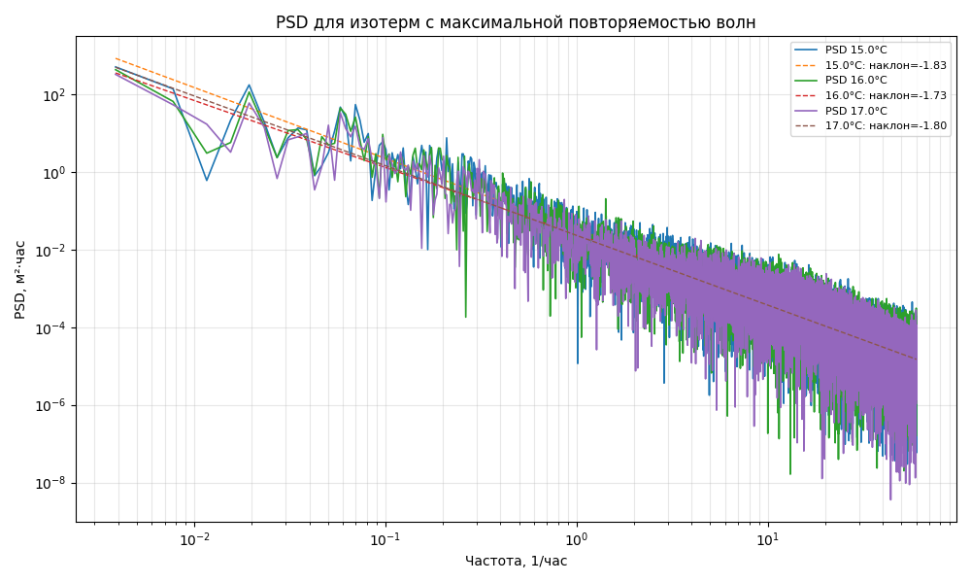
Рис. 20. – Спектральная плотность мощности (PSD) для изотерм 15,0; 16,0; 17,0 °C (наибольшая повторяемость волн). Пунктирными линиями показаны линейные аппроксимации наклона.
Для изотерм 15,0; 16,0 и 17,0 °C, показавших наибольшее число совпадений с волнами на лучшей изотерме (324, 322 и 239), построены спектры PSD на длинном непрерывном интервале (258,4 ч).
Основные пики PSD сосредоточены в диапазоне частот 0,01–0,1 ч⁻¹ (периоды 10–100 ч). Наиболее выраженные пики наблюдаются у изотермы 15,0 °C на частотах около 0,02, 0,06 и 0,07 ч⁻¹. У изотерм 16,0 и 17,0 °C пики смещены или менее выражены, что указывает на различную вертикальную структуру волн разных частот. На частотах выше 0,1 ч⁻¹ (периоды короче 10 ч) PSD монотонно убывает без ярко выраженных пиков.
Наклоны спектров в логарифмических координатах (оценённые методом линейной регрессии в диапазоне, не захваченном пиками) составили: –1,83 (15,0 °C), –1,73 (16,0 °C), –1,80 (17,0 °C). Эти значения близки к теоретическому наклону –2 модели Гарретта-Манка.
Выраженных узких пиков в области короткопериодных волн (3–15 мин) не обнаружено – спектр в этой высокочастотной области гладкий, что подтверждает корректность выделения короткопериодных волн по временным критериям.
В океанологии и гидрофизике серию волн, следующих друг за другом с определённой регулярностью и образующих единое волновое событие, принято называть цугом (пакетом) волн. В литературе, включая исследования внутренних волн на шельфе Чёрного моря, под цугом обычно понимают последовательность, удовлетворяющую следующим условиям:
- не менее трёх волн в последовательности (одиночные волны или пары волн не относят к цугам);
- регулярность – волны следуют с близкими периодами и имеют сопоставимые амплитуды, что отличает их от хаотических колебаний;
- наличие общей огибающей – цуг имеет начало, нарастание амплитуд, возможно, максимум и затем затухание;
- единый механизм генерации – цуг обычно порождается одним событием: прохождением солитона, приливным потоком над подводным препятствием, меандрированием течения, атмосферным фронтом, обрушением внутреннего прилива и т. п.
Для иллюстрации структуры короткопериодных волн был выделен временной интервал длительностью 2 часа (с 11:00 до 13:00 16 июня 2023 г.), на котором наблюдалась серия последовательных колебаний изотермы 15,5 °C. На этом участке зафиксировано 7 волн, удовлетворяющих критериям $H≥0,5$ м и $T≥3$ мин (табл. 9).
Таблица 9 – Волны на коротком участке (цуг)
Начало | Конец | Высота $H$, м | Период $T$, мин
16.06 11:04:00 | 16.06 11:08:30 | 0.52 | 4.50
16.06 11:11:30 | 16.06 11:15:00 | 0.54 | 3.50
16.06 11:23:30 | 16.06 11:26:30 | 0.66 | 3.00
16.06 11:33:30 | 16.06 11:37:30 | 0.94 | 4.00
16.06 12:02:30 | 16.06 12:05:30 | 0.51 | 3.00
16.06 12:23:00 | 16.06 12:26:00 | 0.55 | 3.00
16.06 12:26:00 | 16.06 12:34:00 | 0.75 | 8.00

На рис. 21 показаны три последовательных часовых интервала:
– а – час до цуга (10:00–11:00),
– б – сам цуг (11:00–13:00),
– в – час после цуга (13:00–14:00).
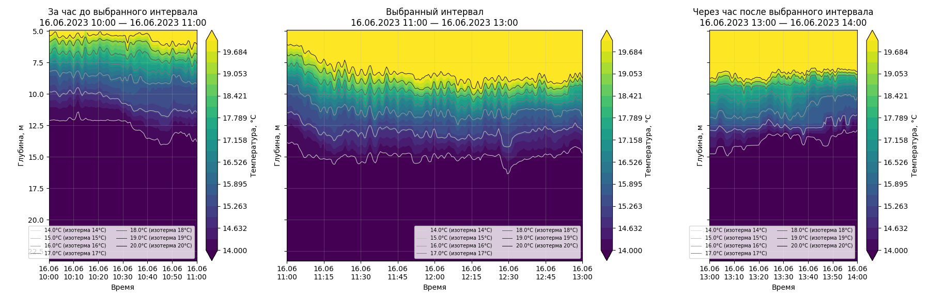
в
б
а
Рис. 21. – Вертикальные смещения изотерм в диапазоне 14–20 °C в окрестности цуга 16.06.2023: (а) – час до цуга (10:00–11:00), (б) – цуг короткопериодных внутренних волн (11:00–13:00), (в) – час после цуга (13:00–14:00). Цветовая шкала соответствует температуре воды, °C.
На подграфике б отчетливо видна серия колебаний с высотами от 0,5 до 0,94 м и периодами от 3 до 8 мин, образующая цуг. До и после цуга (подграфики а и в) вертикальные смещения изотермы менее выражены и не формируют последовательности волн, удовлетворяющих заданным критериям.
Сравнение параметров волн на этом цуге с общей статистикой (табл. 7) показывает, что высоты (0,51–0,94 м) и периоды (3–8 мин) лежат в пределах, характерных для всей выборки (0,50–2,94 м и 3–15,5 мин). Однако на данном участке отсутствуют экстремально высокие ($>1$ м) и длиннопериодные ($>10$ мин) волны, что указывает на локальный характер генерации цуга.
Таким образом, выделенный цуг является типичным примером короткопериодных внутренних волн в Голубой бухте.
3.3. Сравнение параметров наблюдаемых внутренних волн и их аналогов в различные сезоны
Для оценки региональной специфики и достоверности полученных результатов проведено сравнение с опубликованными данными по короткопериодным внутренним волнам на шельфе северо-восточной части Чёрного моря. В качестве референсного источника выбрана работа Очередника и Зацепина (2023), в которой выполнен анализ цугов внутренних волн по измерениям кластера из трёх термокос в акватории Голубой бухты в 2018–2020 гг. Это исследование наиболее близко к настоящей работе по району и методам.
Сравнение статистических параметров волн.
В работе Очередника и Зацепина за весь период наблюдений выявлено 56 цугов внутренних волн (апрель–июнь). Периоды внутриволновых колебаний лежат в диапазоне от 4,25 до 17,15 мин, причём наиболее часто встречаются периоды от 5 до 12 мин. Амплитуды (размах) волн изменяются от 1 до 10 м, количество волн в одном цуге – от 3 до 16. В настоящем дипломном исследовании на изотерме 15,5 °C за 10-суточный непрерывный интервал выделено 585 волн, удовлетворяющих критериям $H≥0,5$ м и $T≥3$ мин. Диапазон периодов составил 3,0–15,5 мин (средний 5,09 мин), что хорошо согласуется с данными Очередника и Зацепина (основная мода 5–12 мин). Диапазон высот волн (0,5–2,94 м) в нашем случае оказался смещён в сторону меньших значений: верхняя граница (2,94 м) заметно ниже 10 м, зафиксированных в цитируемой работе. Это различие может объясняться разными сезонами (июнь 2023 г. против весенних месяцев 2018–2020 гг.), а также тем, что в работе Очередника и Зацепина амплитуды оценивались как вертикальный размах изотерм без фильтрации по минимальной высоте, тогда как в настоящей работе использован порог $H≥0,5$ м.
Спектральные характеристики.
Также приведены оценки периодов волн по временным рядам температуры, но не представлены спектры PSD или наклоны. Тем не менее, авторы отмечают, что большинство зарегистрированных волн имеют первую вертикальную моду и распространяются от глубоководной части к берегу. В настоящей работе на общем участке (изотермы 14, 17, 20 °C) получены спектры, на которых доминирует пик на частоте 0,125 ч⁻¹ (период 8 ч) с ростом амплитуды ко дну, что также может интерпретироваться как первая мода. Для короткопериодных волн (периоды 3–15 мин) спектры PSD гладкие и не содержат выраженных узких пиков, что указывает на суперпозицию волн с разными частотами – результат, совместимый с представлением об «энергетическом каскаде» в рамках модели Гарретта–Манка.

3.4. Выводы по главе

Очередник В. В., Баранов В. И., Зацепин А. Г., Куклев С. Б. Термокосы ЮО ИО РАН: конструкция, методика и результаты метрологического исследования датчиков // Океанология. 2018. Т. 58. № 5. С. 719–730.
Химченко Е. Е., Серебряный А. Н., Попов О. Е., Очередник В. В., 2024, Океанологические исследования, 2024, Том 52, № 3, С. 34–56
http://www.teos-10.org/
Вероятностные характеристики интенсивных короткопериодных внутренних волн в Японском море / М. В. Кокоулина [и др.] // Морской гидрофизический журнал. 2020. Т. 36, № 5. С. 545–558. doi:10.22449/0233-7584-2020-5-545-558
Б. А. Князев, В. С. Черкасский. Дискретное преобразование Фурье // Институт ядерной физики им. Будкера СО РАН, Новосибирский государственный университет. – Новосибирск, 630090, Россия. – УДК 535.4/535-14.
Цифровая обработка сигналов / А. Б. Сергиенко – СПб.: Питер, 2002. – 608 с.: ил.
Вероятностные характеристики интенсивных короткопериодных внутренних волн в Японском море / М. В. Кокоулина [и др.] // Морской гидрофизический журнал. 2020. Т. 36, № 5. С. 545–558. doi:10.22449/0233-7584-2020-5-545-558
ВНУТРЕННИЕ ВОЛНЫ НА КАВКАЗСКОМ И КРЫМСКОМ ШЕЛЬФАХ ЧЕРНОГО МОРЯ (ПО ЛЕТНЕ-ОСЕННИМ НАБЛЮДЕНИЯМ 2011–2016 гг.) / Е.Е. Химченко, А.Н. Серебряный, 2018, Океанологические исследования, 2018, Том 46, № 2, С. 69–87
Вероятностные характеристики интенсивных короткопериодных внутренних волн в Японском море / М. В. Кокоулина [и др.] // Морской гидрофизический журнал. 2020. Т. 36, № 5. С. 545–558. doi:10.22449/0233-7584-2020-5-545-558
Statistics Toolbox User’s Guide © COPYRIGHT 1993 - 2004 by The MathWorks, Inc
Statistics Toolbox User’s Guide © COPYRIGHT 1993 - 2004 by The MathWorks, Inc
Emery, W. J., & Thomson, R. E. (2001). Data Analysis Methods in Physical Oceanography (2nd ed.). Elsevier. — §5.2.
Khimchenko, E., Ostrovskii, A., Klyuvitkin, A., & Piterbarg, L. (2022). Seasonal Variability of Near-Inertial Internal Waves in the Deep Central Part of the Black Sea. Journal of Marine Science and Engineering, 10(5), 557
А. Г. Зацепин, В. Б. Пиотух, А. О. Корж, О. Н. Куклева, Д. М. Соловьев. ИЗМЕНЧИВОСТЬ ПОЛЯ ТЕЧЕНИЙ В ПРИБРЕЖНОЙ ЗОНЕ ЧЕРНОГО МОРЯ ПО ИЗМЕРЕНИЯМ ДОННОЙ СТАНЦИИ ADCP // ОКЕАНОЛОГИЯ, 2012, том 52, № 5, с. 629–642
А. Г. Зацепин, В. Б. Пиотух, А. О. Корж, О. Н. Куклева, Д. М. Соловьев. ИЗМЕНЧИВОСТЬ ПОЛЯ ТЕЧЕНИЙ В ПРИБРЕЖНОЙ ЗОНЕ ЧЕРНОГО МОРЯ ПО ИЗМЕРЕНИЯМ ДОННОЙ СТАНЦИИ ADCP // ОКЕАНОЛОГИЯ, 2012, том 52, № 5, с. 629–642
Очередник В. В., Зацепин А. Г. Цуги короткопериодных внутренних волн на шельфе Черного моря по данным измерений кластера термокос // Морской гидрофизический журнал. 2023. Т. 39, № 5. С. 650–670. EDN APYTLD.
Очередник В. В., Зацепин А. Г. Цуги короткопериодных внутренних волн на шельфе Черного моря по данным измерений кластера термокос // Морской гидрофизический журнал. 2023. Т. 39, № 5. С. 650–670. EDN APYTLD.

